МИНИСТЕРСТВО ЦИФРОВОГО РАЗВИТИЯ, СВЯЗИ И МАССОВЫХ КОММУНИКАЦИЙ РОССИЙСКОЙ ФЕДЕРАЦИИ

ОРДЕНА ТРУДОВОГО КРАСНОГО ЗНАМЕНИ ФЕДЕРАЛЬНОЕ ГОСУДАРСТВЕННОЕ БЮДЖЕТНОЕ ОБРАЗОВАТЕЛЬНОЕ УЧРЕЖДЕНИЕ ВЫСШЕГО ОБРАЗОВАНИЯ

«МОСКОВСКИЙ ТЕХНИЧЕСКИЙ УНИВЕРСИТЕТ СВЯЗИ И ИНФОРМАТИКИ»

Кафедра «Математическая кибернетика и информационные технологии»

Практическая работа № 7

по дисциплине «ВВЕДЕНИЕ В ИНФОРМАЦИОННЫЕ ТЕХНОЛОГИИ»

Студент Поляков М.А.

Направление 10.05.02

Группа _ЗРС-2201___ Курс 1

Руководитель Кудряшов В. В.

Дата «____»________2022 г.

Москва

2022

1. Установил GIT.

2. Создал локальный репозиторий.

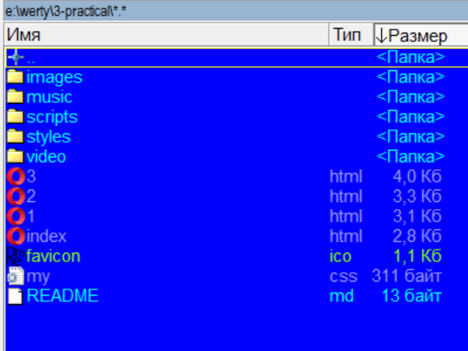

7. Зарегистрировался в github.

10. Выложил 3 практическую и отчет ‘report’в github.

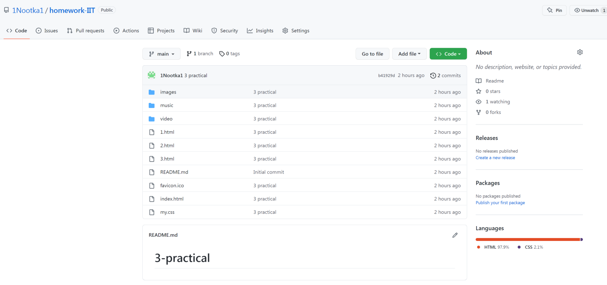

Сcылка https://github.com/1Nootka1